# 微信源码开发商分销刷粉系统

旺旺id: jie6059 技术QQ: 53867784 (购买套餐二以上才享受售后服务)

分销与刷粉系统共用一个数据库，但是代码、文件夹是分开的，是独立安全的分销刷粉系统，主目录为三级分销系统，hufen 目录为刷粉系统。

首先，使用数据库管理工具导入根目录下sql/cjrm.sql数据库

1. 数据库连接地址：Public\Conf\config.php；
2. 微信菜单修改：Public\Conf\button_config.php，

然后进入后台“微信管理”-“菜单管理”-“重新生成菜单”。

菜单链接的内容修改地址：\Application\Lib\Action\Admin\WechatAction.class.php

另请修改底部：

$message_name = '真爱网'; 这里改成你自己的

1. 公众号里面的微信支付授权目录：

直接域名就可以

支付回调URL：直接域名就可以

4、更换“推广二维码”图片，图片在根目录下 card.jpg,修改 注意：二维码，头像，昵称三个位置不可以变。设计时应注册位置协调！

7、微信支付时显示产品的图片：

对应更改的文件：Application\Tpl\App\default\Index\pay.html

调用的图片在根目录下的： good.jpg

===============================================================

后台登录：http://您的域名/index.php?g=Admin

初始帐号：admin

密 码：admin999

刷粉管理账号密码： admin admin000

10.系统后台配置：

自动发货，取消可在文件\Application\Lib\Action\App\IndexAction.class.php中第1182行中的注释掉 R ( "Api/Api/autofahuo", array ($out_trade_no,) );

以下是对接服务号的相关设置：

12开发者中心->对应后台配置

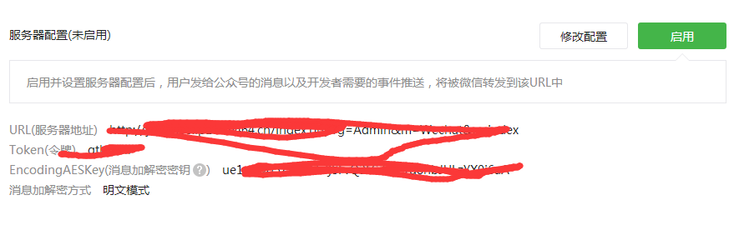

13开发者中心->网页授权，填写自己系统所在的域名



14.微信支付，开发配置，填写自己的域名为授权目录

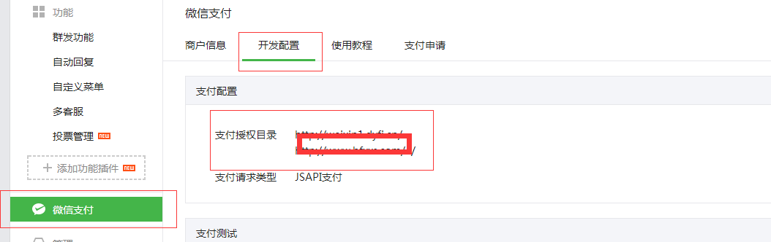

15.公众号设置->功能设置，在js接口安全域名中填写自己的域名

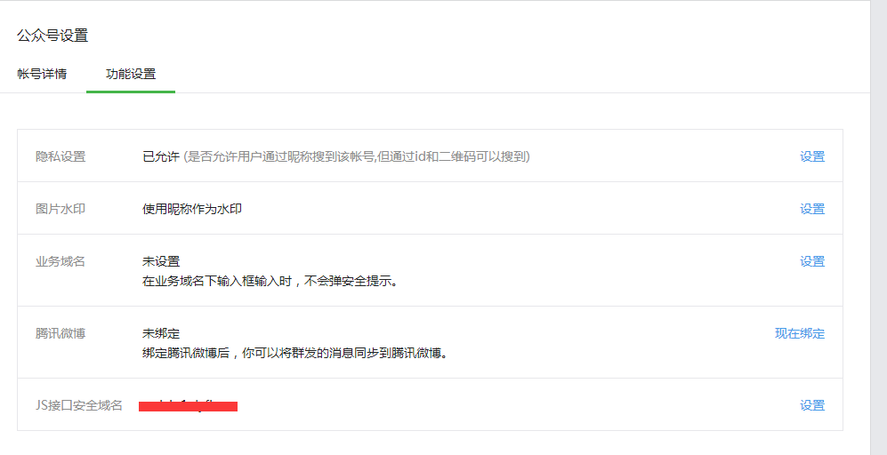

16：关于修改微信关注后回复的内容目录地址

\Application\Lib\Action\Admin\WechatAction.class.php

在 1041行 和1083行 注意修改前务必先做备份

17：修改服务号端底部菜单内容的修改地址：

\Application\Lib\Action\Admin\WechatAction.class.php

在372行到739行 菜单为关键词回复的都在这里修改

18：新手指南链接地址：

<http://mp.weixin.qq.com/s?__biz=MzA3NzE1NDQ3MA==&mid=208850156&idx=1&sn=bcbb9afda9e1fdf855455d90461c1370#rd>

使用批量替换工具替换成你的新手指南链接，

19：前台模板修改地址：

\Application\Tpl\App\default

20：重点---修改推广二维码

1：二维码模板位置：根目录下 card.jpg

2：修改时除了 二维码 头像 昵称 位置不变之外，其余任意修改！（大小640*950）

3：在你设计好自己的二维码后上传到网站根目录下替换原来的

4：删除 \imgpublic 这个文件夹内的所有图片（除了benbendou.jpg这张不能删除）

21：删除关注后显示我们官方淘宝店的链接地址

\Application\Lib\Action\Admin\WechatAction.class.php

在1055行 和1099行

22：修改提交订单页面的《会员服务协议》地址：

\about 目录下的两个.html 文件！

按照说明安装后，需要注意：  
1、批量文字替换，“微商圈” “真爱网”批量替换为您的

2、批量域名替换，bf.myto.top